臺南市北區文元國民小學( 105 )學年度書包減重成果表

班級: ( 四 ) 年( 12 ) 班

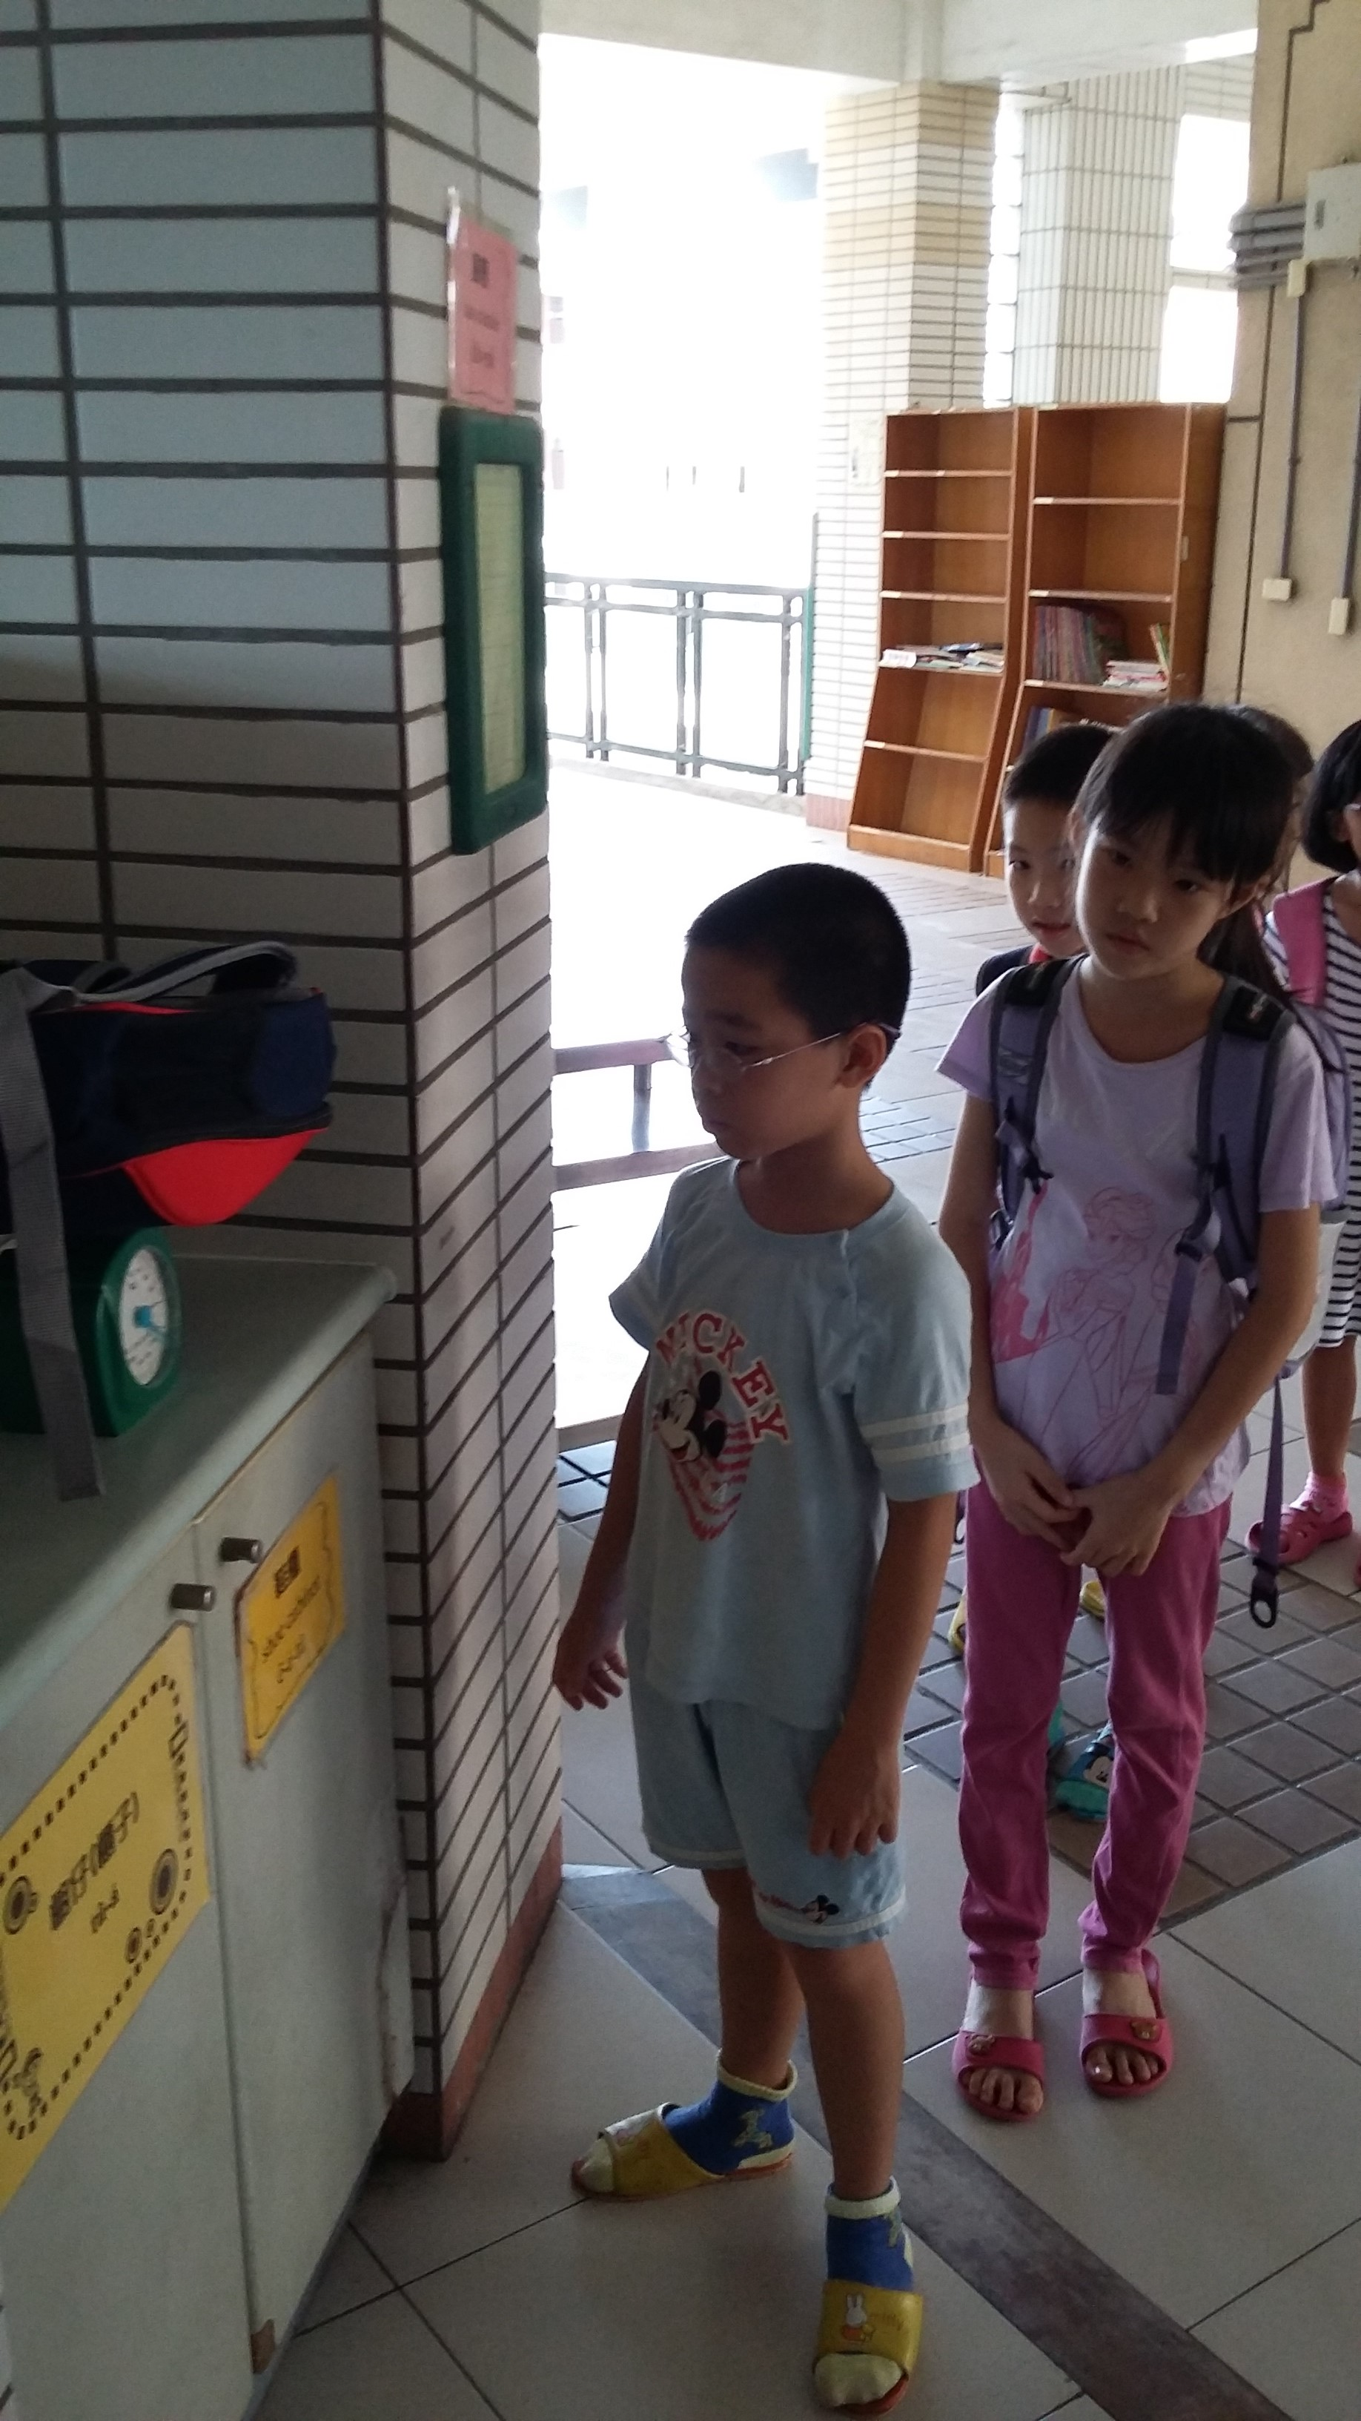

~~~排隊量書包重量~~
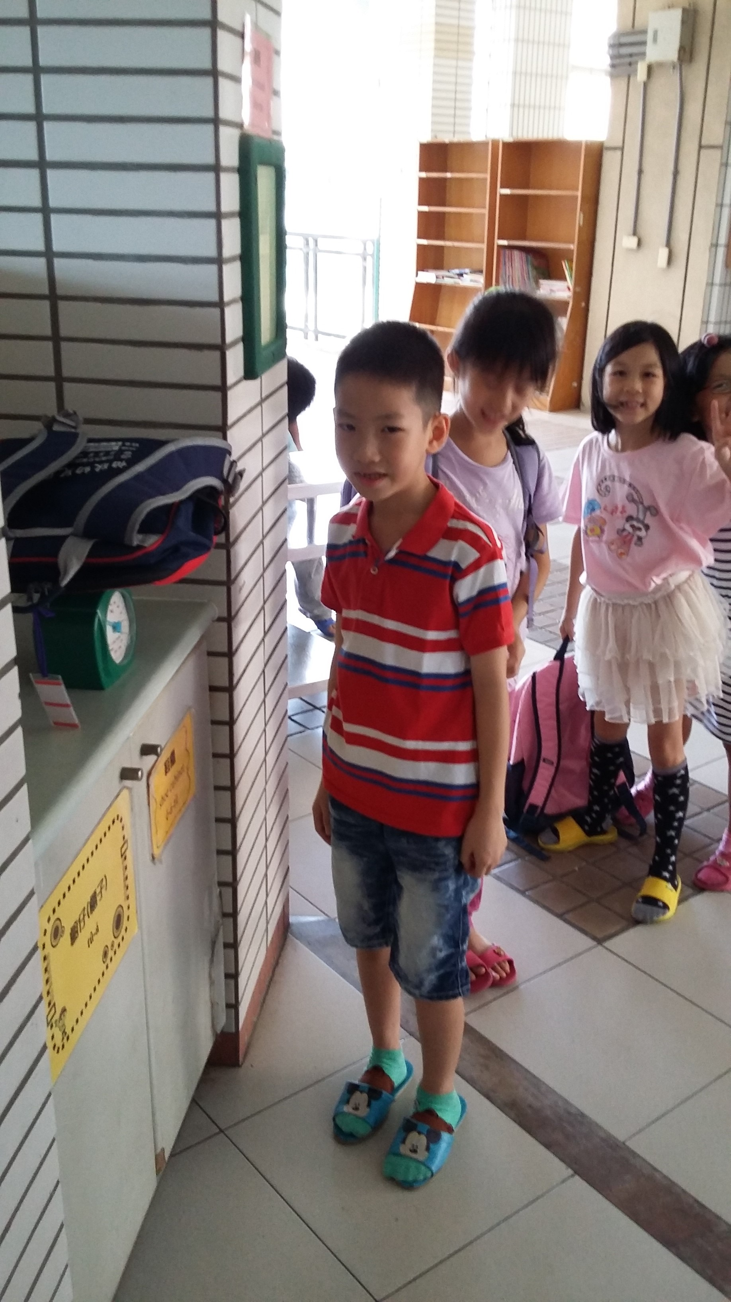

~~我的書包重量小於我體重的八分之一~~

